الكتابه الوظيفيه
مفهوم التلخيص /يعني اعاده صياغه النص الاصلي صياغه جديده في عدد أقل من الكلمات و الجمال والعبارات مع المحافظه علي جوهره والابقاء على معاينه وافكاره الاساسيه
تتمثل أهمية التلخيص في الآتي:
- يحتاج إليه الطالب أكثر من غيره في تسجيل ملاحظاته في المحاضرات واستيعاب ما يقرأ في المصادر والمراجع. كما يحتاج إليه طالب الدراسات العليا في جمع مادته العلمية اللازمة لبحثه.
- يوفر الوقت المطلوب للاطلاع على الكتابات المطوله كالتقارير والمقالات والبحوث.
- يوفر المجهود اللازم لمتابعة الأعمال المكتوبة؛ كالرسائل والطلبات الأولية ومحاضر الاجتماعات.
- تدريب عملي على الكتابة وتطوير لمهاراتها لدى الملخص، إنه اختبار لقدرته على الاستيعاب واسترجاعه المنظم للمعلومات، رخبراته الكتابية التي يكتشف من خلالها أسلوبه المميز في الأداء الكتايي.
- تنمية لجوانب كثيرة في شخصبة الفرد كالقدرة على التركيز، ودقة الملاحظة، والنظام والإتقان.
- تعويد الملخص على الكتابة المكثفة وتنمية سيطرته على اللغة.
- تعميق نظرة الكاتب ونظرة القارئ بالتركيز عند التلخيص على أهم النقاط، والتركيز عند القراءة على الجوهر.
- يمكّن الكاتب من الإفادة من كل ما يجمع من معلومات، وما يتوصل إليه من استنتاجات، وما يقترح من تصويبات وعرضه بشكل مركز ومنسثق ومنطم.
- يعطي الكاتب ثقة في نفسه عندما يلمس قدرته على الاستيعاب، وجهده الشخصي في الصياغة، تعبيره عن الكثير بالقليل، فيحس بالنجاح والاسنعداد لآفاق أوسع وأرحب.
- ضروري لنشر أعمال معينة: كالبحوث والتقارير المطولة، حيت يحتاج أصحابها إلى تلخيصها بإبراز عناصرها الأساسية بكلمات موجزة مركزة وعبارات مكثفة.

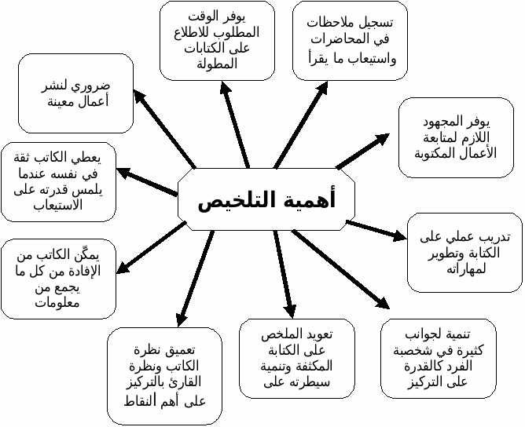

......................................................................................................................................
خطوات عمليه التلخيص :
- اقرأ النص المطلوب منك تلخيصه، قراءة مركزة بهدف استيعابه، والإحاطة بكل جزئياته، وأعد القراءة إذا دعا الأمر، وحاول تحديد الأفكار الرئيسة للنص.
- حاول التمييز بين ما هو أساسي وما هو ثانوي من الأفكار.
- ضع خطوطا بقلم الرصاص تحت ما ترى أنه أساسي، وتجاوز ما هو غير ضروري كالعبارات المترادفة التي تكرر المعنى، والأمثلة والإحصاءات، والبدهيات والعموميات.
- ابدأ بكتابة جمل قصيرة بعباراتك الخاصة تتضمن الأفكار الرئيسة.
- ضع النص الأصلي جانبا وابدأ التلخيص معتمدا على مهاراتك وأسلوبك الخاص. واجعل تلخيصك في ثلاث فقرات -على الأقل- فقرة قصيرة تمثل مقدمة التلخيص وتحدد الهدف منه، ثم فقرة ثانية في صلب الموضوع، تتضمن أفكاره الأساسية وجزئياته المهمة، وفقرة ثالثة تكون خاتمة وتعرض نتائج المقال وخلاصته، وقد تحتاج في صلب الموضوع إلى فقرتين رذلك تحدده طبيعة النص الأصلي.
- اسأل نفسك: هل حافظت في ملخصك على جوهر النص الأصلي؟ وهل تضمن العلخص الأفكار الأساسية؟ وهل خلا الملخص من أية زيادات لا داعي لها؟
- راجع الملخص مراجعة دقيقة؛ تأكد من صحة كتابتك إملاءً ونحوا وأسلوبا، واستخدم علامات الترقيم المناسبة. وتأكد من أن تلخيصك لا يتضمن جملا أو عبارات مأخوذة من النص الأصلي.
- تأكد من أن عدد كلمات التلخيص ربع عدد كلمات النص الأصلي أو أكثر قليلا. ومن المهم أن يأتي الملخص – رغم صغر حجمه واضح المعنى.
- ضع عنوانا مناسبا لتلخيصك.
- 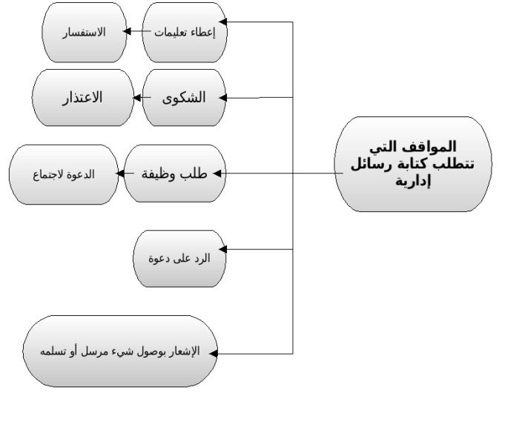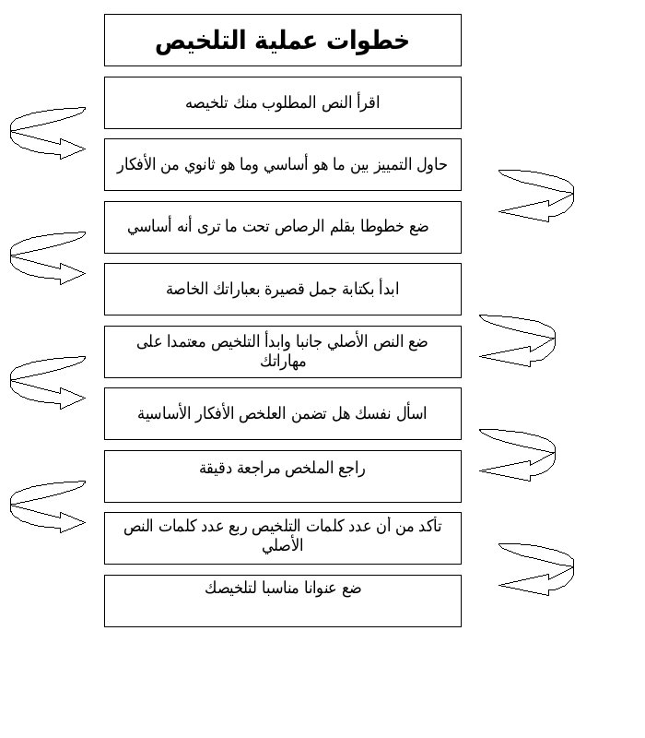
.......................................................................................................................................
نموذج تلخيص مقال :

اقرأ النص الآتي لابن خلدون:
"العرب لا يحصل لهم الملك إلا بصبغة دينية من نبوة أو ولاية أو أثر عظيم من الدين على الجملة. والسبب في ذلك أنهم، لخلق التوحش الذي فيهم، أصعب الأمم، انقياداً بعضهم لبعض، للغلظة، والأنفة، وبعد الهمة، والمنافسة في الرياسة؛ فقلما تجتمع أهوؤهم. فإذا كان الدين بالنبوة أو الولابة، كان الوازع لهم من أنفسهم، وذهب خلق الكبر والمنافسة، فسهل انقيادهم واجتماعهم، وذلك بما بشملهم من الدين المدهب للغلظة والأنفة، الوازع من التحاسد والتنافس. فإذا كان فيهم النبي أو الولي الذي يبعثهم على القيام بأمر الله، ويذهب عنهم مذمومات الأخلاق، ويأخذهم بمحمودها، ويؤلف كلمتهم لإظهار الحق، ثم اجتماعهم، وحصل لهم التغلب والملك.
" وهم مع ذلك أسرع الناس قبولاً للحق والهدى، لسلامة طباعهم من عوج الملكات، وبراءتها من ذميم الأخلاق، إلا ما كان من خلق التوحش القريب المعاناة، المهيأ لقبول الخبر ببقائه على الفطرة الأولى، وبعده عما ينطبع في النفوس من قبيح العوائد وسوء الملكات ؛ فإن " كل مولود يولد على الفطرة "، كما ورد في الحديث، وقد تقدم " (* ابن خلدون: المقدمة، تاريخ ابن لدون، المجلد الأول، دار الكتاب اللبناني، بيروت، 1967، ص 266).
التلخيص:
نجده ينقسم إلى فقرتين كل منها تستقل بفكرة أساسية توضحها فكرة ثانوية، والتلخيص يقتضي أولاً: إثبات الفكرة الأساسية في كل فقرة، ثم التوجه إلى الفكر الثانوية التي جاءت معللة للفكرة الأساسية أو موضحة لها.
الفقرة الأولى:
الفكرة الأساسية: لا تأتي السيادة للعرب إلا لعامل ديني مهم. خلاصة الفكرة التانوية: سبب ذلك عنادهم، ونزعاتهم الفردية ومنافساتهم، والدين الحي في النفوس يلطف طباعهم، ريهذب أخلاقهم، ويسهل اتحادهم.
الفقرة الثانية:
الفكرة الأساسية: والعرب مع ذلك ميالون جدا لقبول الهداية. خلاصة الفكرة الثانوية: مرد ذلك إلى سلامة قلوبهم إلا من القسوة إذ هي في فطرتهم.

..............................................................................
الرساله الاداريه / رسالة الإدارية وسيلة اتصال يبن الإدارات الحكومية أو المؤسسات التجارية وعملائها، أو بين المرؤوسين ورؤسائهم، أو الرؤساء ومرؤوسيهم في المؤسسات الحكومية أو غيرها.
ومن المواقف التي تتطلب كتابة رسائل إدارية:
- إعطاء تعليمات أو توجيهات إلى مرؤوسين أو عملاء.
- الاستفسار عن موضوع أو رد على استفسار.
- الإشعار بوصول شيء مرسل أو تسلمه.
- الشكوى.
- الاعتذار.
- التقدم بطلب وظيفة أو الحصول على خدمة.
- الدعوة لاجتماع أو حفل رسمي.
- الرد على دعوة أو طلب.
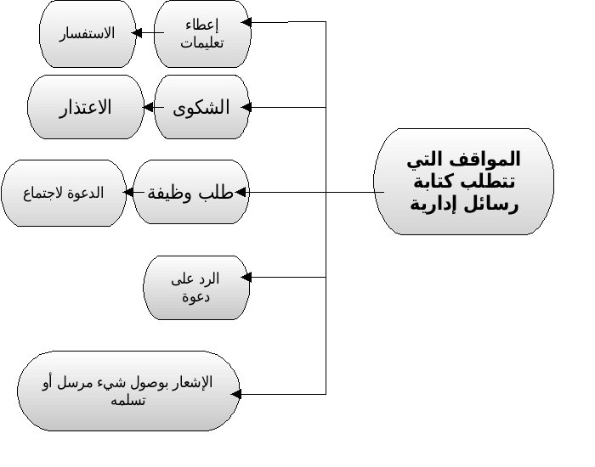
أهميه الرسائل الاداريه /
مازالت الرسائل الإدارية تحتل مكانة أساسية في التواصل رغم وجود الهواتف والفاكسات وتطورها خاصة مع استحداث الرسائل الإلكترونية عبر شبكة المعلومات (الإنترنت)، ويمكن تلخيص أهمية الرسائل الإدارية في الآتي:
- تعد مستندًا يمكن الرجوع إليه عند الحاجة.
- يتوقف على شكلها ومضمونها جانب من القرارات التي تمس حياتنا.
- تعد وسيلة لتقوية الصلات بين المرسل والملتقي.
- تعتمد وسيلة للإعلان في الرسائل التجارية.
- يمكن نسخها وإرسالها إلى عدد كبير من الأفراد.
- تسهل إنجاز الأعمال وإجراء التعاقدات في بعض الأماكن.
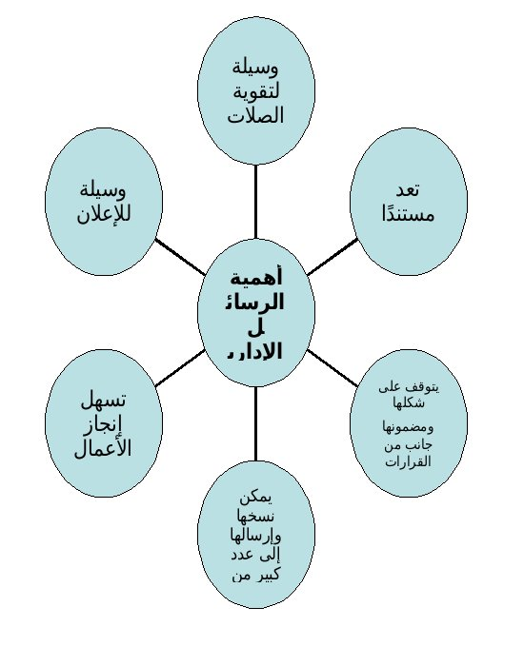
الاجزاء الرئيسيه الاداريه /
البسملة: تبدأ الرسالة بالبسملة الكاملة في أعلى الصفحة وفي وسطها "بسم الله الرحمن الرحيم".
- التاريخ: بكتب على الزاوية اليمنى فى أول الصفحة ويبدأ بالتاريخ الهجري ثم التاريخ الميلادي.
- المرسل إليه، ولقبه وعنوانه: يكتب في بداية السطر بعد ترك مسافة قصيرة مبتدأ باللقب المناسب حسب التقاليد المتعارف عليها فى الوسط الإداري (معالي، سعادة، السيد، السادة) ويكتفي بالوظيفة دون ذكر الاسم.
- التحية الافتتاحية: هدفها تدعيم الاتصال وايجاد الود، وتشجيع المرسل إليه على قراءة الرسالة وتكون من بداية فقرة، ومختصرة، وأفضل تحية: "السلام عليكم ورحمة الله وبركاته" تتلوها ثلاث نقاط ثم كلمة (وبعد) تتلوها نقطتان.
- موضوع الرسالة، ويتضمن المقدمة، وصلب الرسالة، والخاتمة:
(أ) المقدمة: وتكون مختصرة ومفصلة بالموضوع وقصيرة وسليمة الصياغة وفي فقرة مستقلة فيها تمهيد أو إشارة لموضوع سابق.
(ب) صلب الرسالة: يتضمن الفكرة الأساسية ويعرض فى فقرة أو أكثر تكون وحدة متكاملة. وفيه ينبغي أن تبرز فكرته الرئيسة أولاً ثم تنمو بأفكار فرعية، وترتب أفكاره ترتيبا سهلا ومنطقيا ليسهل فهمه، مدعم الأفكار بالأدلة والبراهين، ويحسن جمله وعباراته حسب موضوع الرسالة، مع استخدام جيد لعلامات الترقيم وأدوات الربط.
(ج) الخاتمة: وهي جملة مرتبطة بالموضوع ومختصرة وطبيعية لا تكلف فيها في فقرة مستقلة يطلب غالبا منها الرد أو تفيد التأكيد على أمر وهكذا...
- تحية الختام: تكتب بعد انتهاء عرض الموضوع فى فقرة جديدة تحمل التحيات والأمنيات. مثل: " وتفضلوا سعادتكم بقبول فائق الاحترام"، "مع تمنياتنا لكم بالتوفيق ولمؤسستكم بالتقدم والازدهار".
- المرفقات: إشارة جانبية في أسفل الرسالة جهة اليمين إلى الأوراق والوثائق المرفقة بالرسالة. إشارة إلى الجهات الأخرى المرسل إليه الرسالة نفسها إن وجدت.
- كتابة الاسم والتوقيع: التوقيع يحدد المسئولية ويكتب أسفل الخطاب جهة اليسار ويتضمن الوظيفة والتوقبع والاسم بالكامل.
- العنوان: يكتب أسفل الخطاب جهة اليمين.
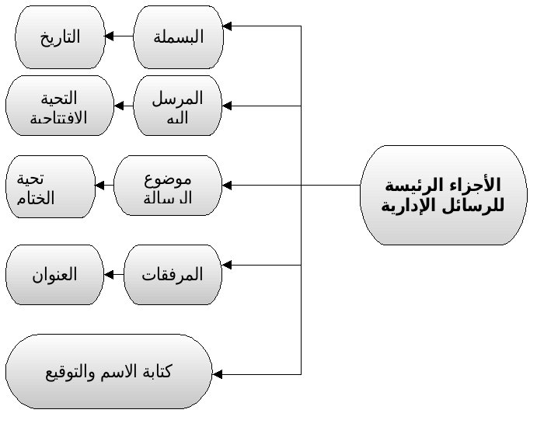

انظر إلى شكل الرسالة الإدارية المثالي:
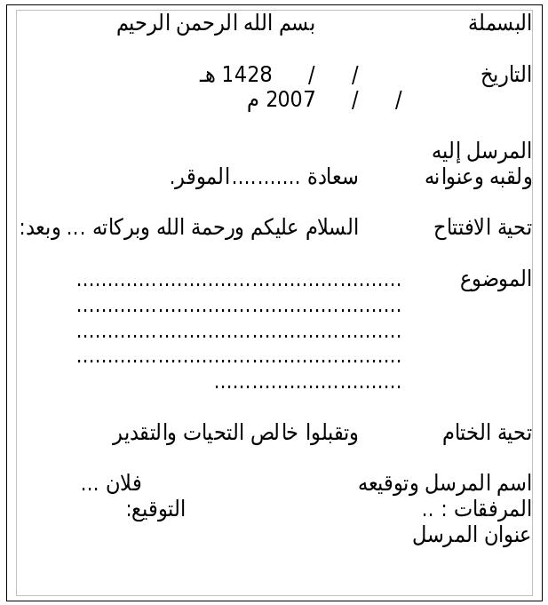
عمل العضوه / شاعره
منتدى كليه الاداب بالدمام http://www.ckfu.org
\

